Výpis z katastru nemovitostí, snímek katastrální mapy se zákresem, ortofotomapa a fotodokumentace nemovitostí k. ú. Pudlov

snímek katastrální mapy se zákresem a ortofotomapa
parc. č. 1415/1

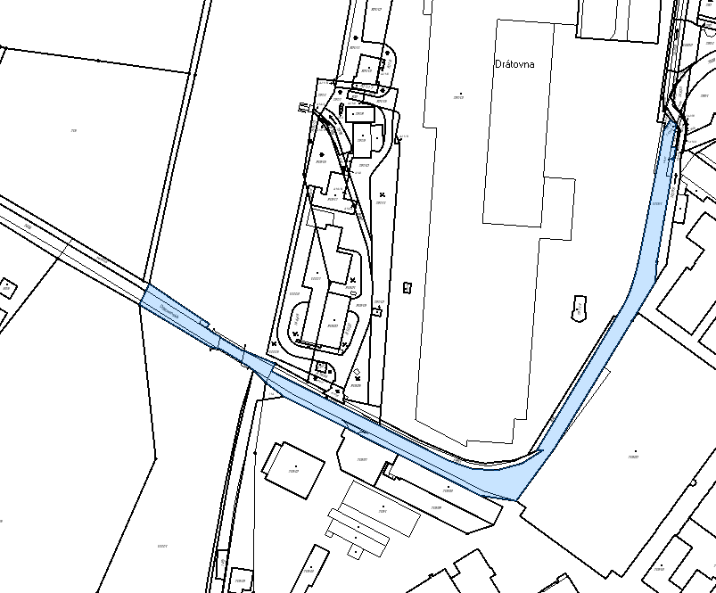

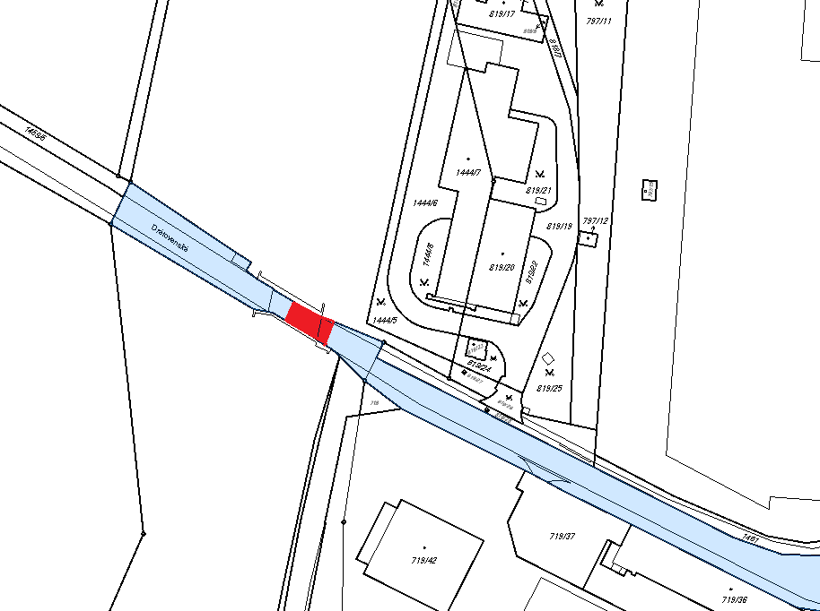
pozemek parc. č. 1415/7
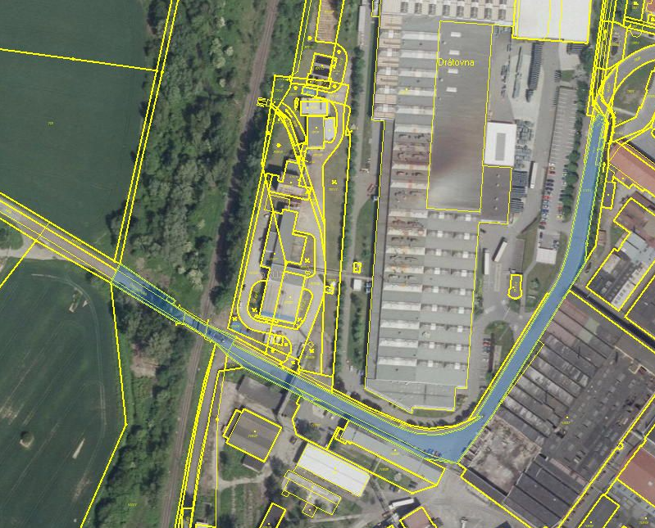

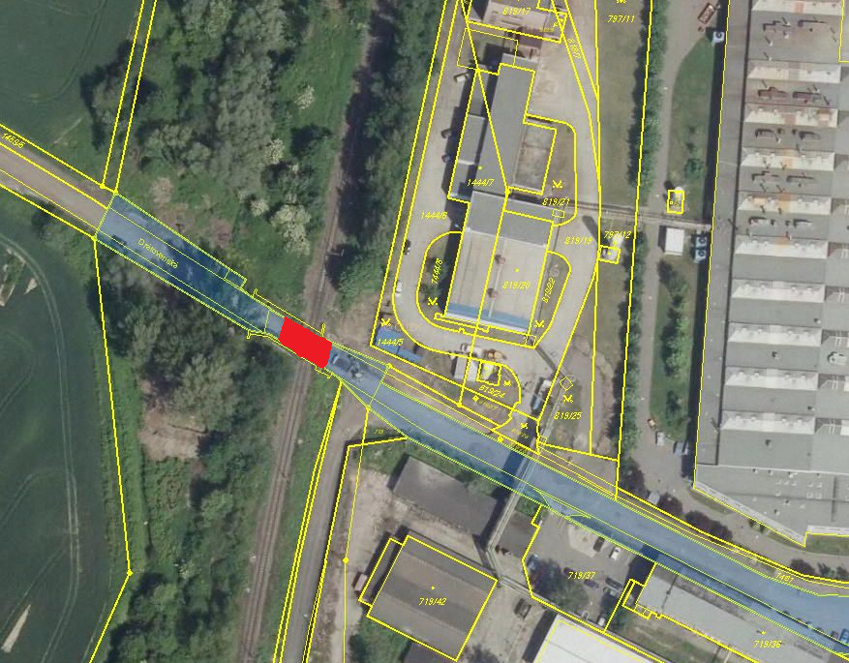
pozemek parc. č. 1415/7

fotodokumentace

